后平台上料式水平分体式压缩垃圾站设备

参数配置

分体式垃圾压缩站，整机外表整齐美观，结构紧凑，功耗小，效率高，占地面积小，噪声低，操作简便，

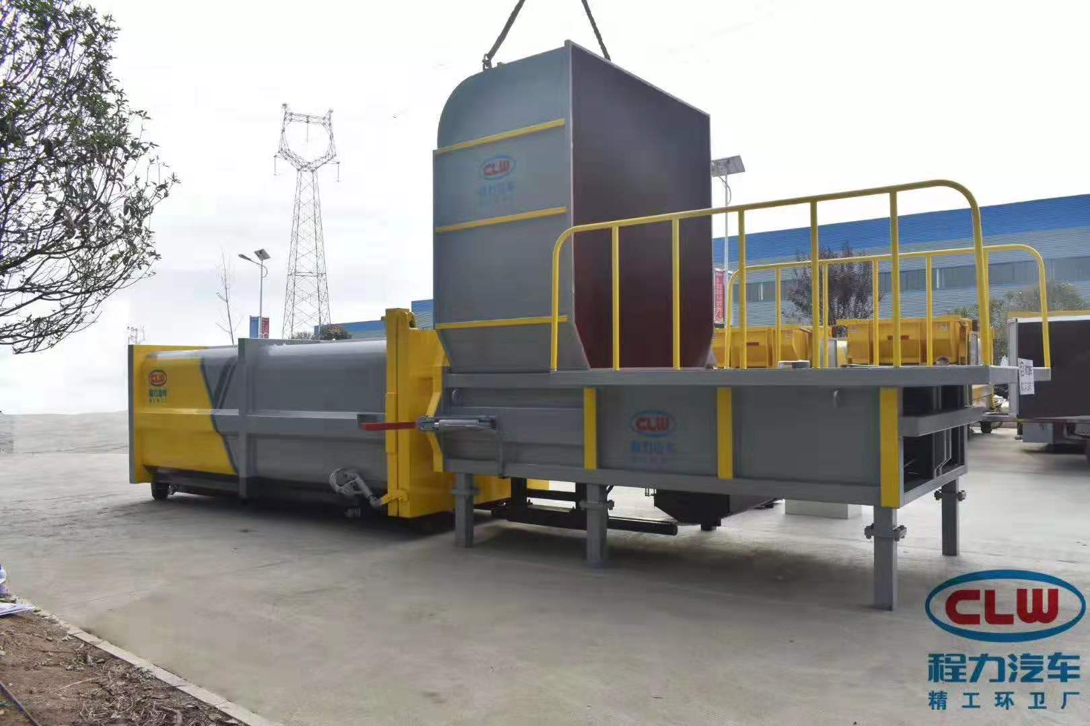

设备自动化程度高，采用进口高品质可编程控制器等元件，程序门设计有互锁功能，

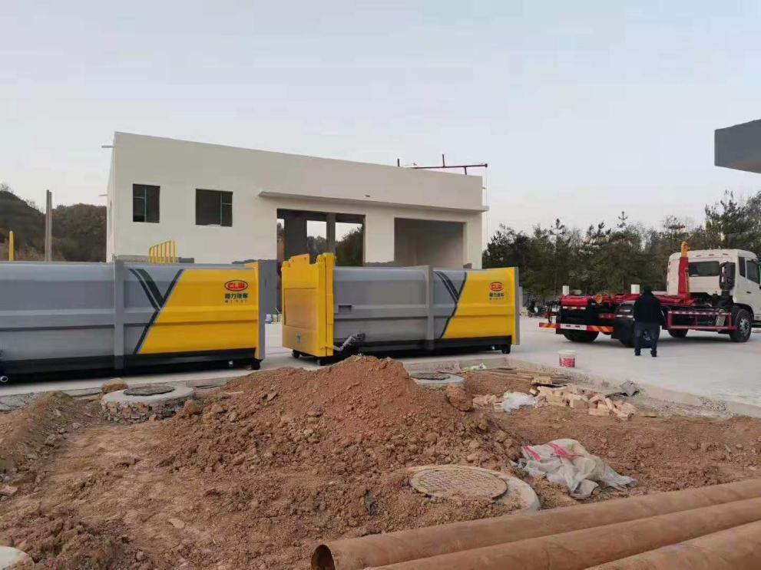

避免因误操作而造成设备损坏。精工铸造，你的不二之选



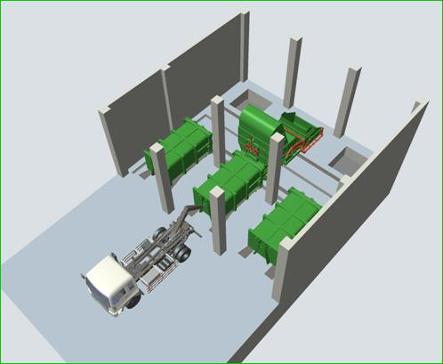

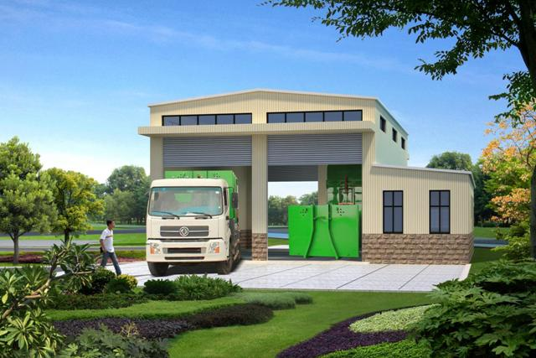

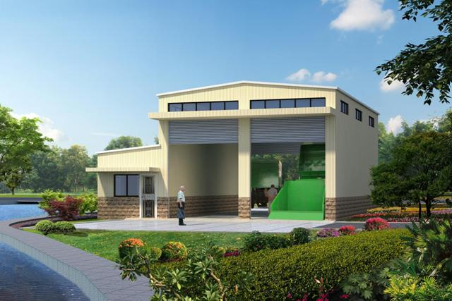

后平台上料式水平分体式压缩垃圾站设备，具有投料快，一次性可装垃圾量大等特点，是综合了国内领先技术，在借鉴成熟设备的基础上，针对用户在使用过程中出现的问题进行改进的新产品。主要用于县城、乡镇，环卫局对垃圾的收集转运。

### **后平台上料式水平分体式压缩垃圾站设备图片展示**

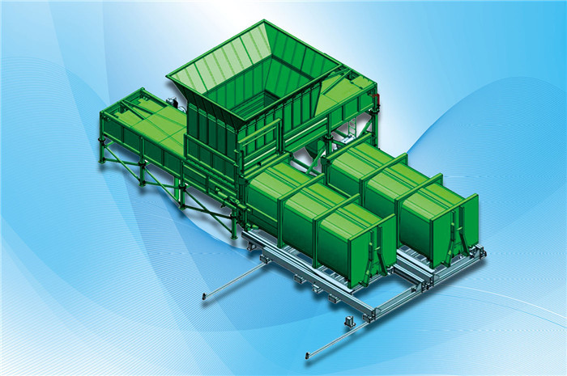  
后平台上料式水平分体式压缩垃圾站设备  
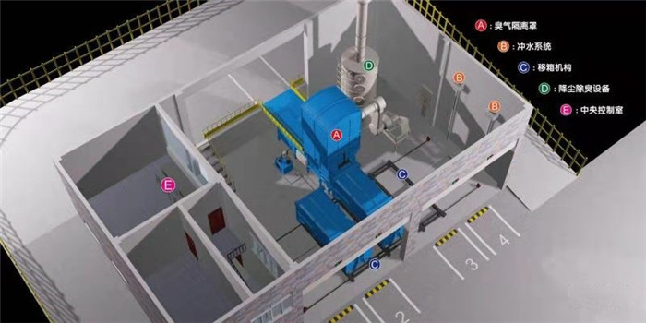  
水平分体式垃圾压缩机  
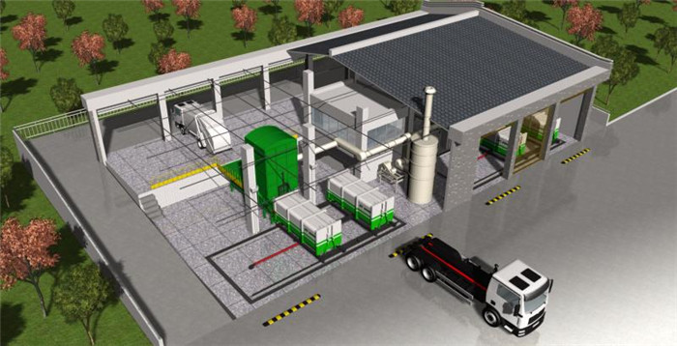  
水平分体式压缩垃圾站效果图  
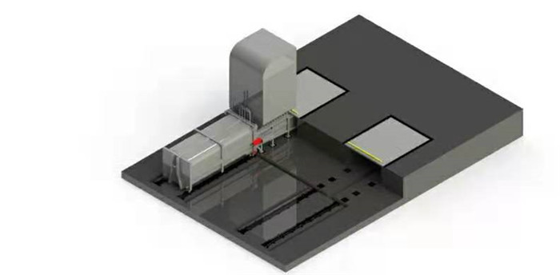  
平台上料式分体垃圾站

### **后平台上料式水平分体式压缩垃圾站设备性能及特点**

　　1. 垃圾的储存箱可与压缩主机分离，压缩主机可横向移动，以实现多工位作业;

　　2. 垃圾储存箱采用密闭式设计，并设有排污口，压缩过程中污水通过排污口排水，由污水管道流向污水井，可有效避免在转运过程中垃圾臭味及污水流出，不会对环境造成二次污染;

　　3. 设备压缩比大，占地面积小、土建要求简单，投资较少;

　　4. 设备自动化程度高，采用进口高品质可编程控制器等元件，程序门设计有互锁功能，避免因误操作而造成设备的损坏;

　　5. 整机外表整齐美观，结构紧凑，功耗小、效率高、占地面积小、噪声低、操作简便。

### **后平台上料式水平分体式压缩垃圾站设备处理能力说明**

　　1、压缩机单机理论处理能力说明：

　　①压缩腔容积:1.5m³; ②压头循环时间:40s;

　　③每小时理论压缩次数:3600s/40s=90次;

　　④压缩头每小时理论压缩垃圾体积为：1.5*90=126m³/h;

　　⑤生活垃圾单位体积重量：0.2T/m³;

　　⑥因此，每小时单机理论处理能力：0.2*120=25T/h;

　　2、单套垃圾压缩机日处理能力说明：

　　①由于垃圾压缩设备实际运行过程中，存在收集车无法保证源源不断倒料，有倒料中断现象存在，另外有垃圾集装箱更换时间等因素，垃圾压缩机处理效率降低，一般按其理论处理能力的60%取值，则其每小时实际处理能力为15T/h左右。

　　②垃圾中转站每天按工作时间8小时计算，但环卫收运作业时间则每日集中在4-5小时左右的工作时间内。

　　③因此，单套垃圾压缩站日处理能力为60-80吨左右，完全满足用户的使用需求。

### **客户案例**

